Zone 1

80 sangliers 60 renards
130r 140k

90 sangliers 60 loups
145r 125k

110 ours
120ac 150k

110 sangliers 80 loups (visez le boss)
200ac
100r 130c 40k

180 sangliers
200ac
100r 30c 140k

90 ours 70 renards 1 sanglier enragé
250ac
100m 170k

Bilan : 475r 770ac 100m

Zone 2

120 loups chef de meute
105R 120c 45K

Block 1 sur 130coriace 70pisteurs
80se 120cav

Block2 sur 120chiens 80coriaces
60S 40se 40cav

120coriace+79pisteur+1 Assasin
200ac
70R 1se 95cav 104K

Bialn : 175r 200ac

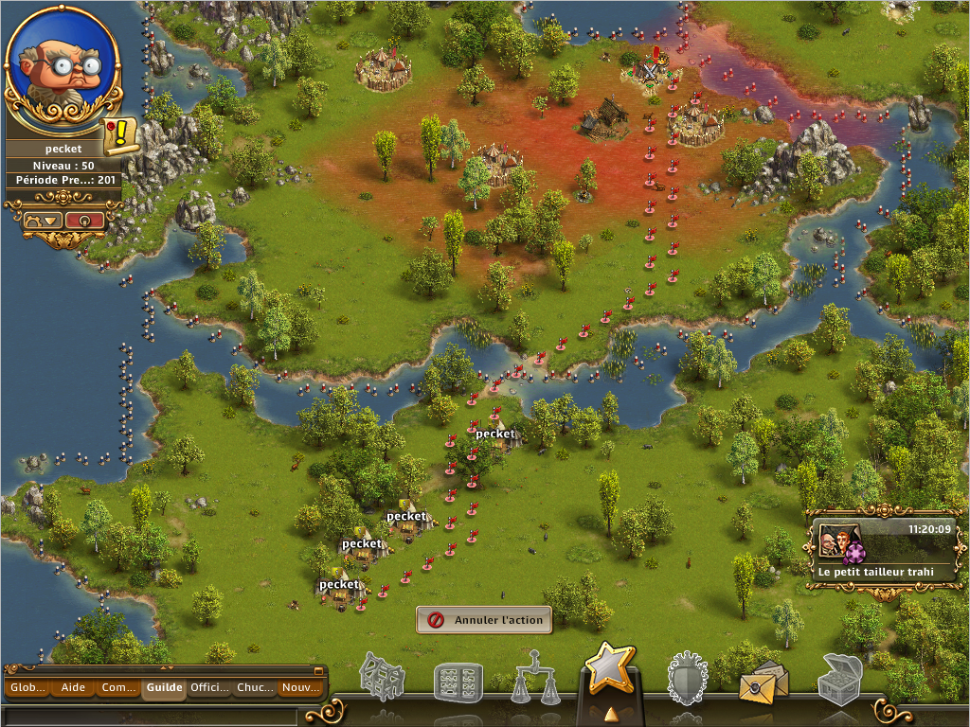

Zone 3

70ours 30geants
70ac 200Arba

30ours 70loups chef
85R 1se 110cav 74K
30ours 80renards
110R 160k
block sur 80ours 50renards
20R 160se
60ours 40geants 1ours geant
200ac
65R 205Arba

Bilan : 280r 270ac
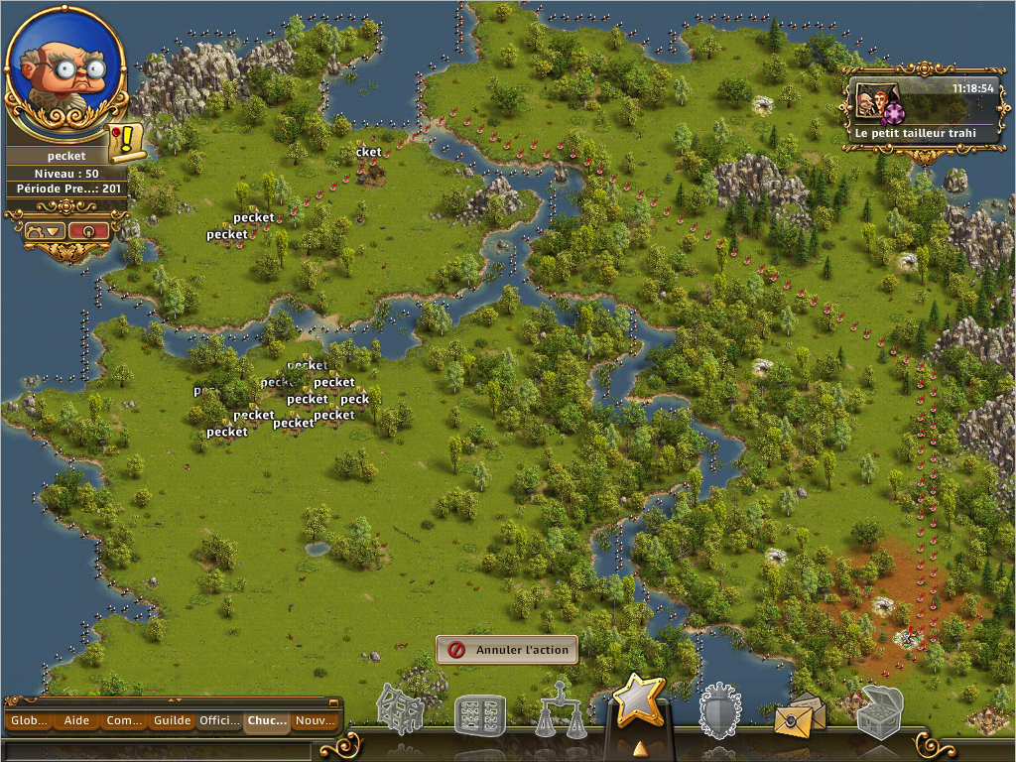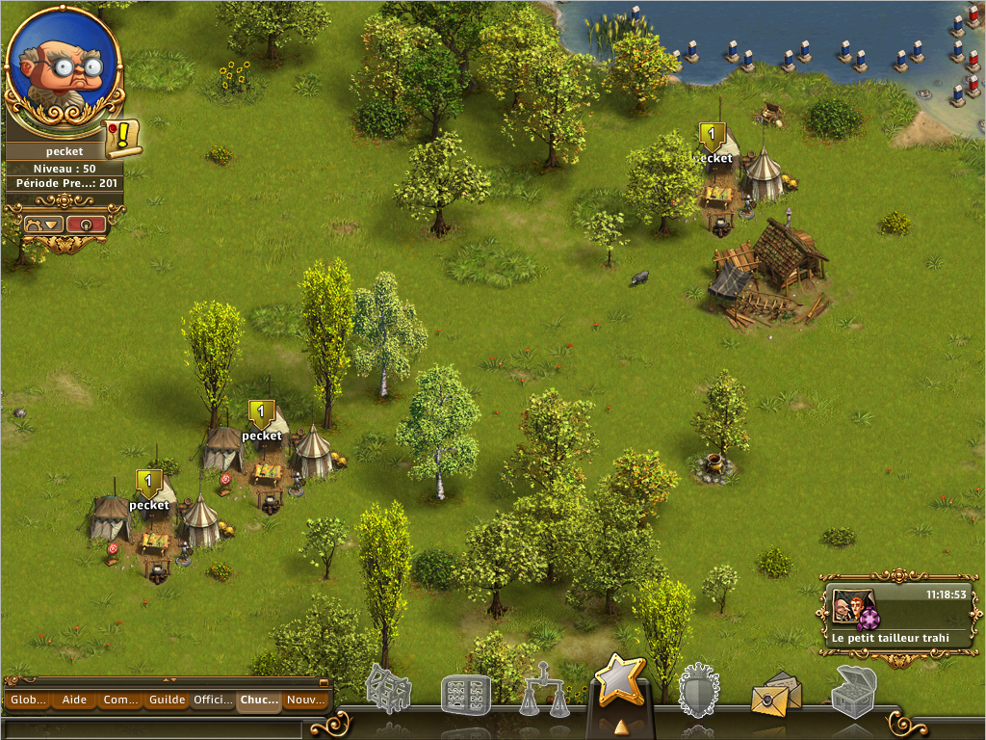

Zone 4

90chiens 120pisteurs
110r 160k
200 coriaces
120ac
125r 145k
200chiens
40r 230k
70chiens 130coriace
110r 160k
100chiens 120coriaces
110r 160k
40racaille 180coriace
120ac
150r 120k
22/139coriace+120pisteur+1aubergiste avare
200ac
200ac
160ac-170ac
100r 70m 100k

Bilan : 745r 800ac 70m

Zone 5

100loups 50geants
100ac 170arb
100geants (viser le camps suivant)
270arb
90loups 110renards
175ac
150ac 120k
120sangliers 60renards (viser le camp 27 et faite rappel une fois le combat fini)
175ac
150r 120k
140chiens+90coriaces
117se
1 Dent d'acier 130coriace 110pisteurs (comptez 2secondes et lancez)
100s 80c 90k

Bilan: 150r 600ac 100s
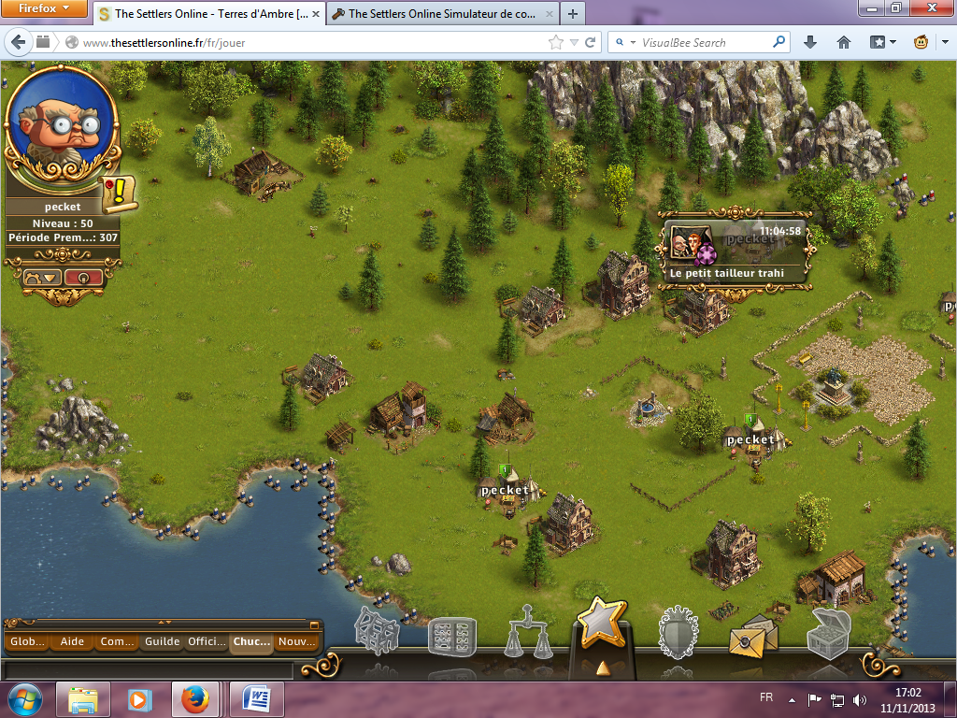
Zone 6

230coriaces
200r 200r
150R+100K 150r
170r
150r 120k
160coriaces+120 pisteurs
165al 165al
90R 140cav 20K 90r
280pisteurs
90R 90r
250cav 0
70r
270c

190coriace+90pisteurs
250al 250al
150r 100k 140r
33/80chiens+200coriace+1 aubergiste avare
200r 200r
200R 200r
200R 200r
110M+140K 110m

Bilan : 1270r 110m 415al

Bilan total : 3165r 2653ac 415al 260m 100c

A emporter: 250arb, 350c, 200se, 200s

